附件：学工系统（留校申请、审核）操作指南
一、学生留校申请操作指南
（一）登录系统。

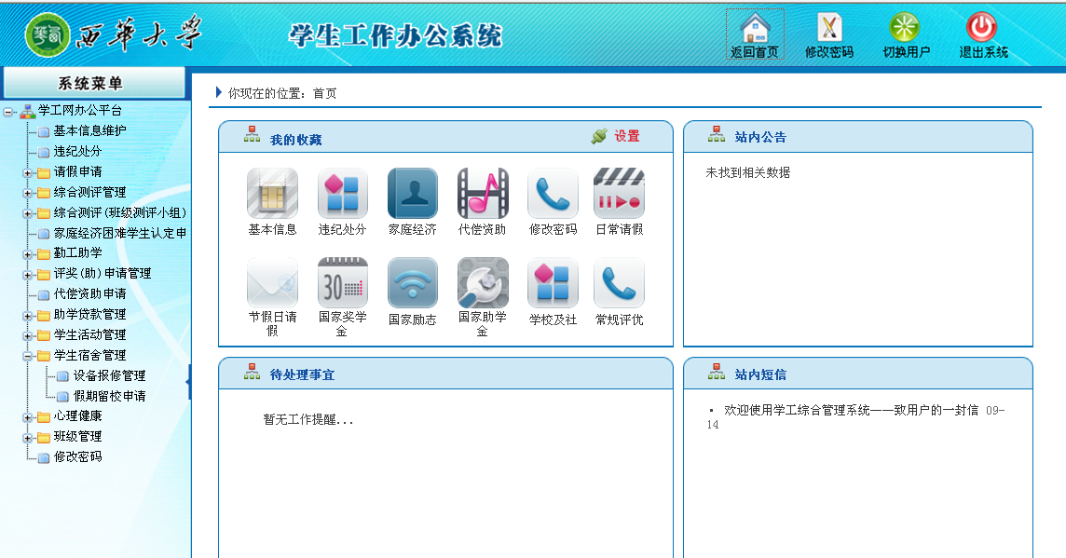
（二）学生在系统菜单中点击学生宿舍管理→假期留校申请菜单进入

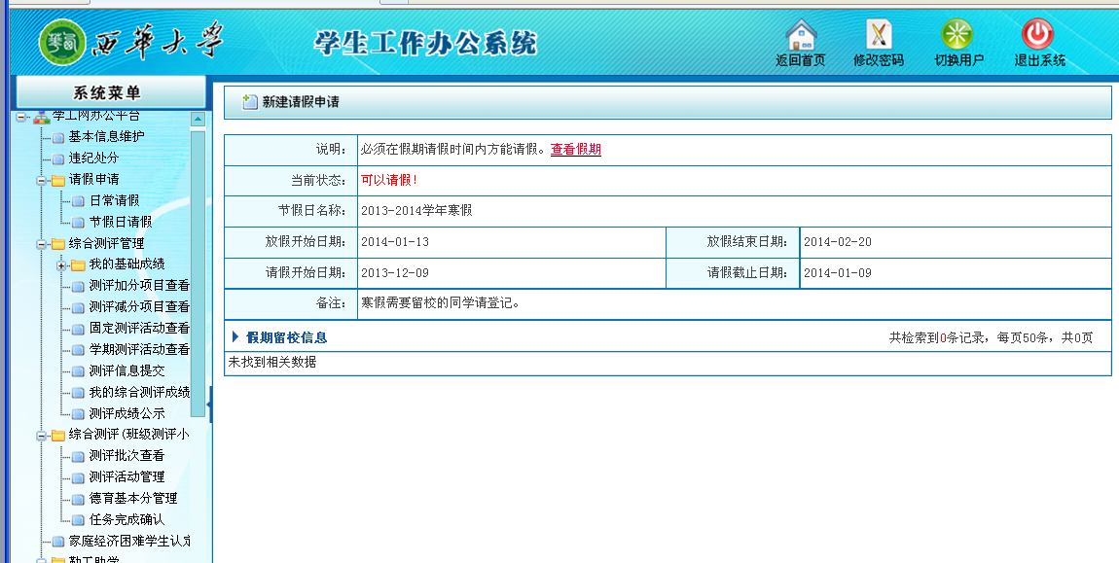
（三）点击新建请假申请

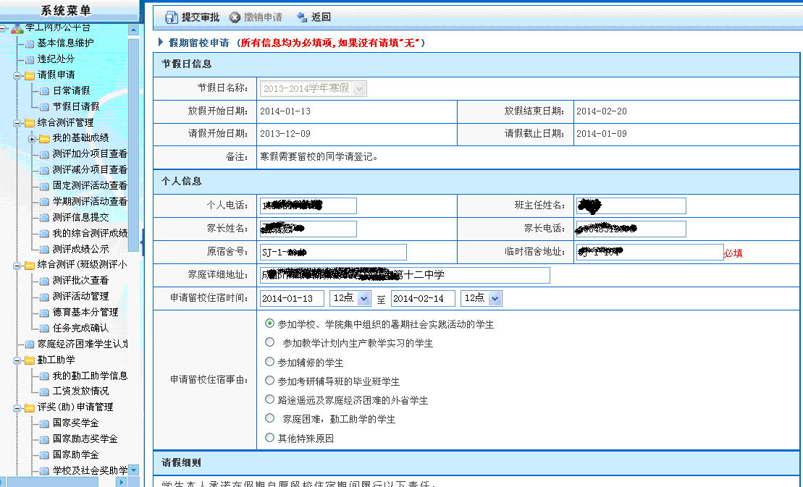
（四）登记宿舍号及申请留校住宿时间申请留校住宿事由后，点击提交审批，等待辅导员、学院、学生工作部审核。
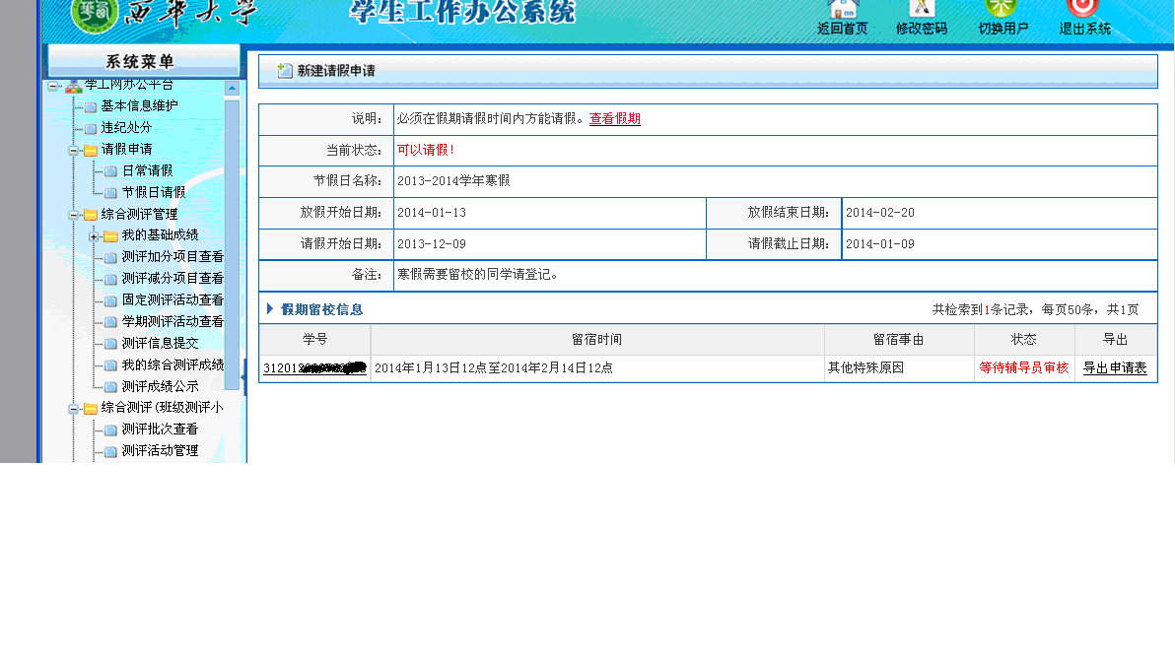
（五）当状态显示为学生工作部（处）审核通过时，可以导出申请表，并打印。
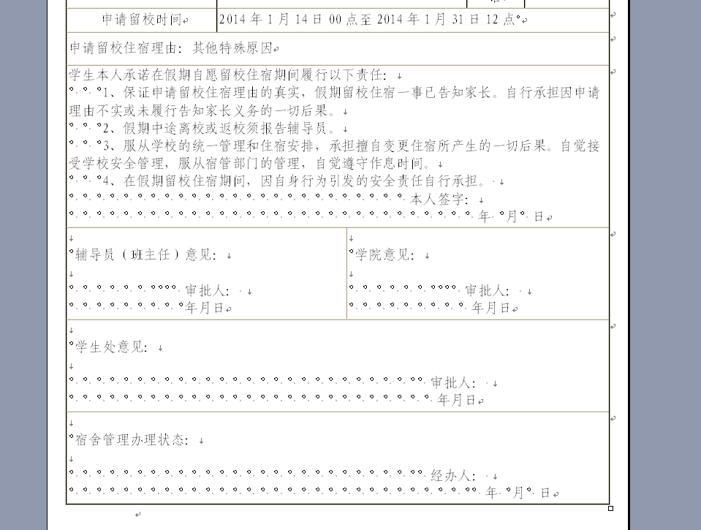
备注：学工系统中有请假必须销假后方能提交新的请假。

二、辅导员审核学生留校申请操作指南
（一）登录系统
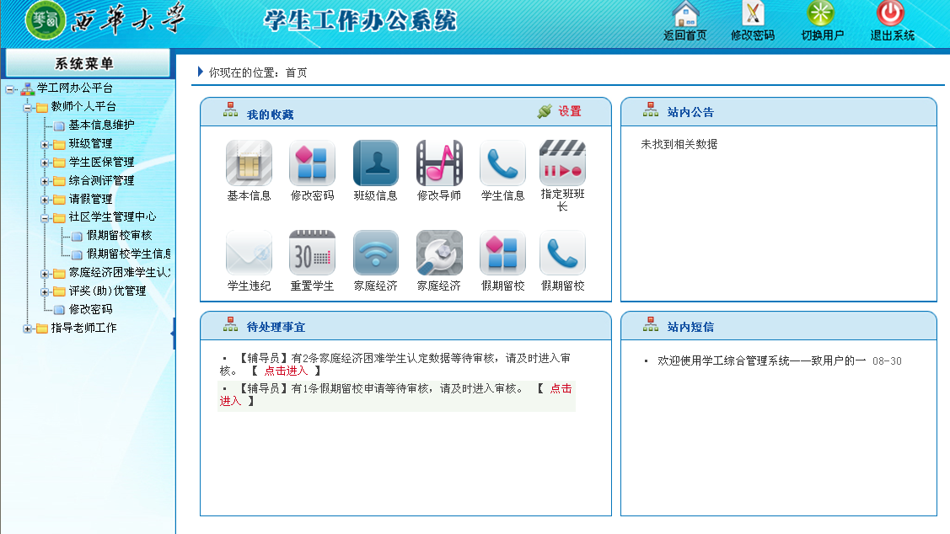
（二）辅导员在社区学生管理中心点击假期留校审核
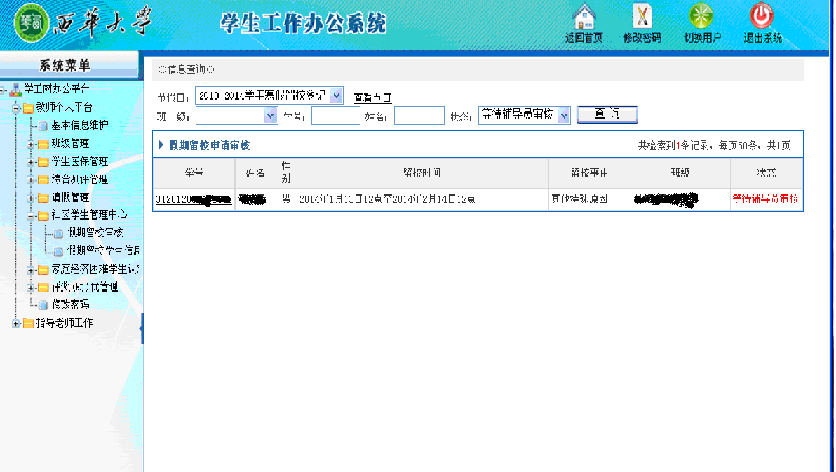
（三）点击学号
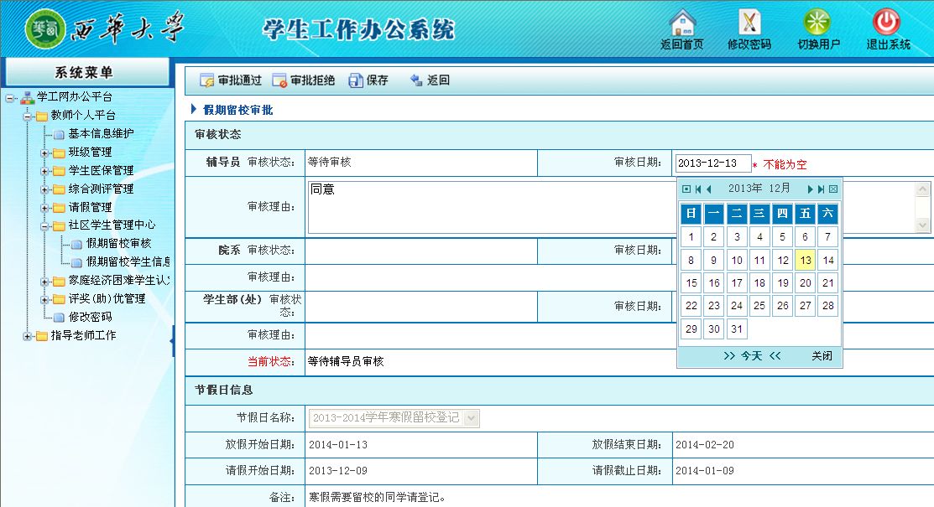
（四）选择审核日期，点击审批通过或审批拒绝
备注：学工系统中学生若已有请假必须销假后方能提交新的请假。在请假管理-日常请假中选择销假管理。
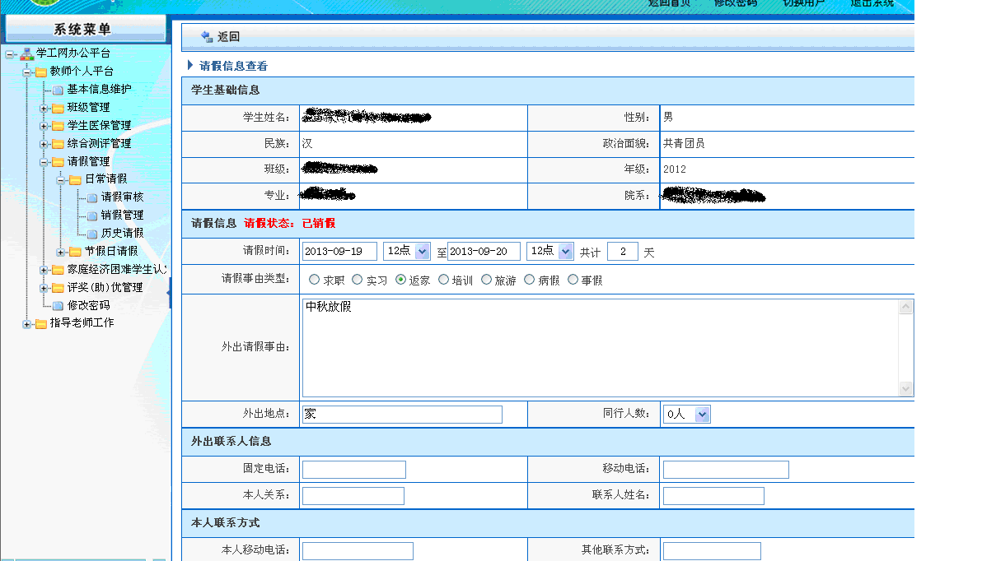

三、学院学工系统管理员或分管学生工作领导操作
（一）登录系统
（二）在社区学生管理中心菜单中点击假期留校审核
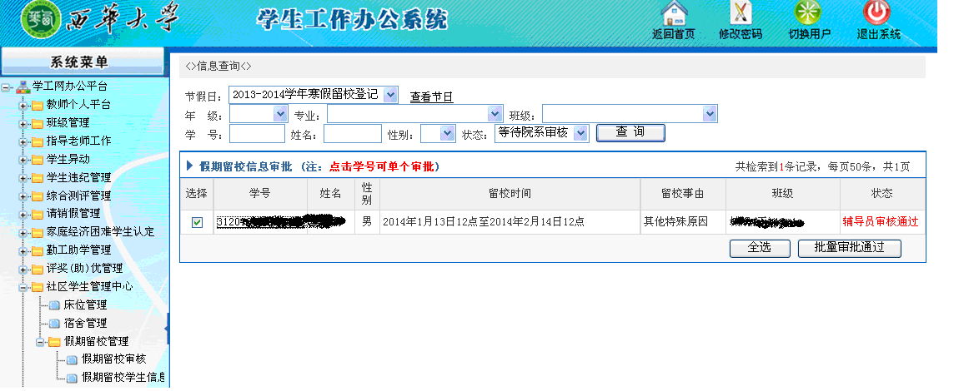
（三）点击学号，可以看学生请假详细信息。点击全选后，可以批量审批通过。
（四）点击假期留校学生信息可以查看全学院假期留校学生。

